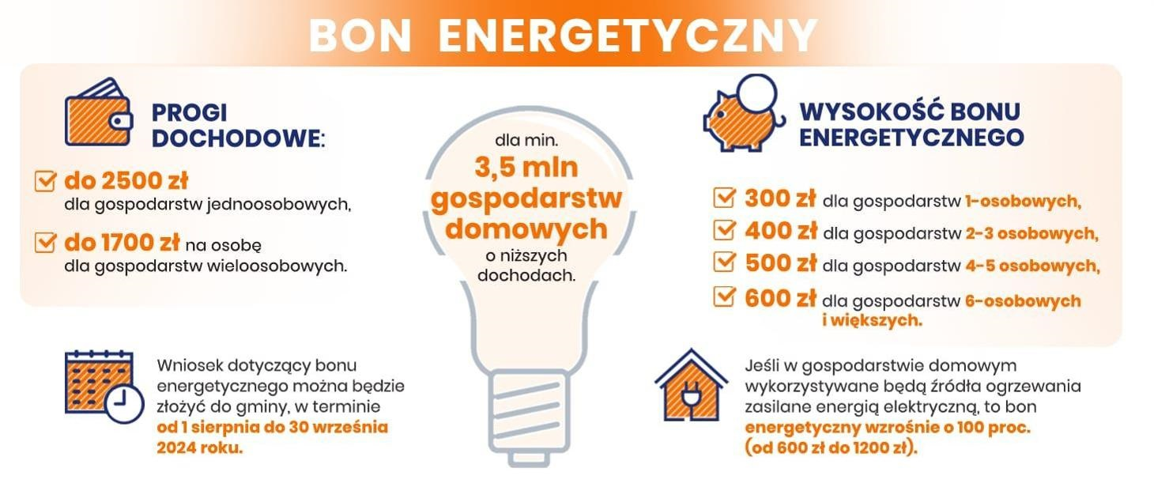INFORMACJA O BONIE ENERGETYCZNYM
Zasady i tryb przyznawania, ustalania wysokości i wypłacania bonu energetycznego oraz właściwość organów w tych sprawach określa Ustawa z dnia 23 maja 2024r. o bonie energetycznym oraz o zmianie niektórych ustaw w celu ograniczenia cen energii elektrycznej, gazu ziemnego i ciepła systemowego (Dz. U. z 2024r. poz. 859).

Na terenie Gminy Krasiczyn obsługą wniosków o wypłatę bonu energetycznego będzie zajmował się Gminny Ośrodek Pomocy Społecznej w Krasiczynie

Wniosek o wypłatę bonu energetycznego składa się odpowiednio wójtowi, burmistrzowi lub prezydentowi miasta właściwemu ze względu na miejsce zamieszkania osoby, która go składa,
w terminie od dnia 1 sierpnia 2024 r. do dnia 30 września 2024 r.

Wniosek o wypłatę bonu energetycznego złożony po terminie określonym powyżej pozostawia się bez rozpoznania.

Wniosek można złożyć:
- w formie elektronicznej za pomocą środków komunikacji elektronicznej w rozumieniu art. 2 pkt 5 ustawy z dnia 18 lipca 2002 r. o świadczeniu usług drogą elektroniczną (Dz. U. z 2020 r. poz. 344).
- w postaci papierowej opatruje się własnoręcznym podpisem i składa w Gminnym Ośrodku Pomocy Społecznej w Krasiczynie
- albo nadaje w placówce pocztowej operatora pocztowego w rozumieniu art. 3 pkt 12 ustawy z dnia 23 listopada 2012 r. – Prawo pocztowe (Dz. U. z 2023 r. poz. 1640 oraz z 2024 r. poz. 467) lub w placówce podmiotu zajmującego się doręczaniem korespondencji na terytorium państw członkowskich Unii Europejskiej, co jest równoznaczne ze złożeniem go odpowiednio wójtowi, burmistrzowi lub prezydentowi miasta.
W Gminie Krasiczyn wnioski o bon energetyczny w formie papierowej można pobierać i składać w siedzibie Gminnego Ośrodka Pomocy Społecznej w Krasiczynie 177 (parter )w godzinach pracy Ośrodka od dnia 1 sierpnia 2024r.
- w poniedziałki, środy, czwartki i piątki w godzinach od 7.30 do 14.30
- we wtorki od 8.30 do 15.30
Wniosek o bon energetyczny jest dostępny do pobrania na stronie internetowej Gminnego Ośrodka Pomocy Społecznej w Krasiczynie https://gopskrasiczyn.pl/ lub na stronie internetowej Ministerstwa Klimatu
i Środowiska https://bip.mos.gov.pl/energetyka/wzor-wniosku-o-wyplate-bonu-energetycznego/

